前 言

锅炉（包括蒸汽锅炉、热水锅炉和有机热载体锅炉）作为涉及生命安全、危险性较大的特种设备之一，国家对锅炉的生产（制造、安装、改造、修理）、检验和使用实行监督管理。
根据《中华人民共和国特种设备安全法》、《特种设备安全监察条例》等法律法规有关规定，结合《特种设备现场安全监督检查规则》、《特种设备生产和充装单位许可规则》、《特种设备使用管理规则》、《锅炉安全技术规程》等相关特种设备安全技术规范的要求，宁波市市场监督管理局负责全市范围内锅炉的总体安全监管，各区、县（市）市场监督管理局和各功能区分局负责本辖区锅炉的安全监察，宁波市特种设备检验研究院负责全市范围内锅炉的监督检验和定期检验，锅炉生产单位依法取得生产许可并负责其生产环节的生产质量，锅炉使用单位负责其锅炉的使用安全管理。
安全事故在锅炉使用环节相对易发，锅炉使用单位做好锅炉日常使用的安全管理工作尤为重要。为帮助锅炉使用单位提升安全管理能力，全面、系统、规范地建立健全关于锅炉使用的安全管理制度和岗位责任制度，根据宁波市市场监督管理局要求，宁波市特种设备行业协会联合宁波市特种设备检验研究院，依据相关规定，结合安全工作实际，编制完成《宁波市锅炉使用管理手册》，供全市各锅炉使用单位参考。该手册的电子版已在宁波市特种设备行业协会网站（www.nseia.com）上发布，各单位可自行到网站首页的下载中心下载，并根据实际情况，完善本单位锅炉使用管理制度。

目 录

锅炉安全管理基本要求……………………………………1
相关岗位人员职责…………………………………………5
作业人员守则………………………………………………9
锅炉安全操作规程………………………………………10
锅炉房安全规章制度……………………………………28
专项应急处置预案………………………………………46
附表一、常见锅炉运行记录推荐格式……………………56
附件二、锅炉月度检查记录………………………………62
附件三、燃烧器年度检查记录……………………………64
批准页

为满足本单位锅炉的日常使用管理需要，保证锅炉的安全运行，依据《中华人民共和国特种设备安全法》等相关法律法规及安全技术规范的有关规定，由相关人员制订了本单位锅炉安全管理制度和岗位责任制度。
经本单位特种设备安全管理负责人及相关部门审定，各项制度符合国家有关法律法规、安全技术规范及相关文件的要求，也符合本单位锅炉安全管理工作实际。现予以批准发布，自 年 月 日起在本单位正式施行。
施行之日起，各相关岗位人员应严格按照各项制度规定履行相应职责，确保本单位锅炉的使用管理规范和运行安全。

单位（章）

批准人：

日期 年 月 日

锅炉安全管理基本要求

一、依据《特种设备使用管理规则》有关规定，结合本单位使用的锅炉类别和数量情况，设置安全管理机构，配备专职安全管理员或兼职安全管理员、作业人员。锅炉使用单位必须有专人负责锅炉的安全与节能管理工作。
二、根据《特种设备使用管理规则》有关要求，明确本单位的锅炉安全管理负责人、安全管理员、作业人员等岗位职责。
三、锅炉设备应当符合法律法规及安全技术规范有关要求，并及时办理使用登记。
四、制定锅炉安全技术档案和节能技术档案。
五、制定锅炉房各项管理制度并置于锅炉房内显著位置，一般包括以下内容：
（1）岗位责任制，明确锅炉安全管理人员、班组长、运行操作人员、维修人员、水处理作业人员等各岗位的具体分工和职责要求。
（2）巡回检查制度，明确定时检查的频率、内容、路线和记录等有关要求。
（3）交接班制度，明确交接班手续和检查内容等有关要求。
（4）锅炉及辅助设备的操作规程，主要包括设备投运前的检查及相关准备措施，以及启动、正常运行、正常停运、紧急停运的一般操作方法。
（5）设备验收、采购、修理、保养、报废等制度，包括设备验收、采购、修理、报废要求，规定锅炉停（备）用防锈蚀内容和要求及锅炉本体、安全附件、安全保护装置、自动仪表及燃烧和辅助设备的维护保养周期、内容和要求。
（6）水（介）质管理制度，明确水（介）质定时检测的项目及其合格标准。
（7）安全管理制度，明确防火、防爆和防止非作业人员随意进入锅炉房的要求，保证通道畅通的措施以及事故应急专项预案和事故处理办法等。
（8）节能管理制度，明确符合锅炉节能管理有关安全技术规范的规定。
六、严格落实锅炉房各项管理制度，并对落实情况进行经常性检查。
七、围绕锅炉的安全节能运行，定期组织作业人员的技能培训及考核。
八、每月对锅炉安全运行状况进行自行检查，每年对锅炉燃烧器进行自行检查，并及时消除检查中发现的问题隐患。
九、根据法规要求及时向特种设备检验机构申报锅炉及其安全附件的定期检验或校验，并及时整改发现的有关问题。
十、司炉人员和水（介）质化验人员应当符合《特种设备作业人员考核规则》有关要求，做到持证上岗。
十一、定期检查锅炉自动控制及联锁保护装置，锅炉运行过程中联锁保护装置不得随意退出运行。
十二、定期检查燃油、燃气锅炉的油气管道的密封性，防止燃料泄漏引发事故。
十三、锅炉水（介）质应符合相关法规标准的要求。
十四、较长时间停炉时，应采取必要的防腐、防冻措施。
十五、制定完善锅炉事故应急预案并定期开展演练，作好相关记录。
十六、发现锅炉存在事故隐患时应及时处置，特殊情况下应立即停炉。
十七、锅炉发生事故，应按照相关规定及时如实上报，并参与事故救援，协助进行事故调查和善后处理。

相关岗位人员职责

一、单位主要负责人职责
锅炉使用单位主要负责人是本单位的实际最高管理者，对所使用的锅炉安全节能负总责。应了解和贯彻执行有关锅炉安全管理方面的规定，依法履行安全管理领导责任，对锅炉购置、安装、使用、维修、改造、检验及事故处理等各环节的安全管理工作全面负责。
- 安全管理人员职责
- 安全管理负责人职责
锅炉安全管理负责人是本单位最高管理层中主管锅炉使用安全管理的人员。职责如下：
1、协助本单位主要负责人履行锅炉安全的领导职责，确保锅炉的安全使用。
2、宣传、贯彻法律法规、规章和安全技术规范有关要求。
3、组织制定本单位锅炉安全管理制度，落实安全管理机构或配备安全管理员。
4、组织制定锅炉事故应急专项预案或纳入特种设备综合应急预案，并定期组织演练和记录。
5、组织开展对锅炉安全管理工作落实情况的检查以及对锅炉安全隐患的排查，并提出处理意见，及时解决安全管理上的有关问题，消除安全隐患。
6、当发生必须停止使用锅炉的事故隐患时，立即作出停止使用的决定，并及时报告本单位主要负责人。
（二）安全管理员职责
锅炉安全管理员是具体负责锅炉使用安全管理的人员，主要职责如下：
- 组织建立锅炉安全技术档案，办理锅炉使用登记。
- 组织制定锅炉操作规程，组织本单位有关人员进行锅炉安全教育和技能培训，纠正和制止锅炉作业人员的违法违章行为。
- 至少每月组织开展一次对本单位在用锅炉的自行检查，编制锅炉的检修计划和定期检验计划，督促落实锅炉检修、定期检验和安全隐患治理。
- 对发现锅炉事故隐患，立即进行处理，情况紧急时决定停止使用，并及时报告安全管理负责人。按照规定报告锅炉事故，参加事故救援，协助事故调查和善后处理。
三、作业人员职责
锅炉作业人员通常指司炉工及水处理作业人员，应当根据锅炉情况取得相应的特种设备作业人员资格证书，主要职责如下：
应持证上岗，熟悉锅炉的基础知识和基本操作技能，熟悉本单位锅炉的基本结构和性能，牢记锅炉的操作规程，并做好以下具体工作：
- 严格执行锅炉使用有关的各项规章制度，牢记本单位锅炉操作规程并按照规程操作。
- 按照有关管理规定，认真填写作业、交接班等相关记录。
- 加强锅炉相关基础知识和基本操作的学习，参加有关锅炉使用的安全教育和技能培训。参加应急演练，掌握相应的应急处置技能。
- 对锅炉、安全附件及附属设备进行经常性维护保养，确保完好状态。对发现的异常情况及时正确地处理，并作出记录。
- 作业过程中发现事故隐患或其他不安全因素，立即按照相关规定采取紧急措施，并按规定程序向锅炉安全管理人员和单位有关负责人报告。
- 执行锅炉节能及环保有关管理制度，参加锅炉节能环保教育和技术培训。

作业人员守则

忠于职守 热爱本职工作
如履薄冰 树牢安全意识
严肃认真 履行岗位职责
遵章守纪 严守操作规程
钻研技术 提高操作技能
排查隐患 科学防范事故

锅炉安全操作规程

一、燃煤（生物质）蒸汽锅炉安全操作规程
1、司炉人员应持证上岗，并熟悉本锅炉的主要参数。
2、点火前检查
（1）检査锅炉内、外部有否变形，炉墙炉门是否严密。
（2）检查主要安全附件灵敏可靠。
（3）检査给水设备，汽水管道，各阀门按启、闭的要求调整，软水箱应存足够的贮水。
（4）检査燃烧设备，炉排完整、灵活。
3、启动给水泵，当水位升至水位表正常水位线处，应停止给水，观察水位是否保持不变。
4、点火
（1）点火前，先打开烟道挡板与灰门，自然通风10分钟以上，若有困难，可起动引风机5分钟以上，以排除烟道可燃气体或沉积物，然后关闭引风机或烟道挡板准备点火。
（2）点燃燃料上的木柴等引导物，严禁用挥发性强的汽、柴油引火。链条将火送到煤闸板1~1.5米后，停止炉排传动。
（3）当前拱温度逐渐升髙到能点燃新煤时，调整煤层闸板煤层厚度为70mm~100mm，缓慢转动炉排，调节引风机。
（4）有空气预热器的锅炉，当烟气温度上升200℃~500℃，应启动引风机加强通风。
5、升压
（1）当压力升到0.05~0.1MPa时应冲洗水位表，测试水位报警和连锁装置是否有效。
（2）当压力升到0.1~0.15MPa时冲洗压力表存水弯管。
（3）当压力升到0.2MPa时检查各连接处有无渗漏现象。
（4）当压力升到0.3~0.4MPa时进行排污一次。
（5）当压力升至工作压力的2/3时进行暖管。
6、暖管
（1）开启管道上的疏水阀，排除凝结水。
（2）缓慢开启主汽阀，使管道充分预热后再全开。
（3）缓慢开启分汽缸进汽阀至汽压相等，同时排除凝结水。
（4）完成排水后，关闭分汽缸所有疏水阀，开启所有出汽阀，再回转半圈，防止汽阀膨胀后卡住。如两台以上锅炉并列运行，当汽压低于运行系统汽压0.05~0.1MPa时，即可开始并炉。
7、正常运行时巡回检查
正常运行阶段，除掌握好燃烧和进水的操作技能外，应坚持每班对安全阀、压力表、水位表、各阀门、锅炉范围内管道及附属设备进行一次巡回检查，并定期对连锁保护装置进行试验，做好记录。
巡回路线：电控柜→自控联锁装置→压力表→水位表→安全阀→上煤装置→炉排→燃烧状况炉墙（门）→出渣机→省煤器→烟风道→除尘器→鼓引风机→水泵→软水箱→水处理设备（除氧设备）→排污阀→各类阀门→分汽缸→电控柜
8、燃煤锅炉压火停炉
（1）暂时停炉应先减少风量和给煤量，使负荷下降，再停鼓、引风机，关主汽阀（有过热器的应开疏水阀和放空阀），火床一定要压住，烟道出口挡板要关严。
（2）在压火期间，如发现锅炉温度升高或燃料复燃，应进水、排污、防止炉水超温汽化。
（3）链条炉排压火，应先停炉排，将煤层厚度增加，再开动炉排，将红火进到离闸门1~2米处停止转动。最后由烟道隔绝门或炉前挡风门的开度来调节炉火，使之煤“不着不灭”。如果红火接近闸门，可转动炉排，将红火进至原处。
（4）由于压火锅炉仍有压力，必须严密监视，防止燃料复燃，汽压回升。同时也要防止熄灭使汽压下降至零。
9、长期停炉
（1）逐渐降低负荷，减少供煤量和风量，当负荷停止后，停止供煤、送风、减弱引风；关闭主汽阀，开启过热器疏水阀和省煤器的旁路烟道。
（2）完全停炉前，水位应保持高水位，防止冷却时水位下降造成缺水；然后停止引风，关严烟道挡板，扒出炉膛内未燃烬的煤，清除灰渣，再关闭炉门、灰门，防止锅炉急剧冷却。当压力降至大气压时，开启空气阀，以免锅筒内造成负压。
（3）当锅炉温度降低到70℃以下时，将炉水放尽。
（4）应按规定做好锅炉停炉期间的保养工作。
二、燃油（气）蒸汽锅炉安全操作规程
1、司炉人员应持证上岗，并应熟悉本锅炉的主要参数。
2、点火前检查
（1）检查安全阀、压力表、水位表等是否灵敏可靠。
（2）检査给水设备、汽水管道，各阀门启、闭开关位置是否正确，软水箱应存足够的贮水。
（3）检査油（气）系统是否完好，阀门开关位置是否正确。
3、启动给水泵，当水位升至水位表正常水位时，应停止给水，观察水位是否保持不变。
4、点火
（1）点火前，先打开烟道挡板，自然通风10分钟以上，若有困难，可起动燃烧器风机，以排除烟道可燃气体或沉积物，然后关闭风机或烟道挡板准备点火。
（2）启动要缓慢进行，火焰应调至“低火”状况，使炉温逐渐升高。
（3）如使用全自动燃烧器，应观察点火程序是否正常运行。
（4）燃烧器连续点火严禁超过3次，3次点火不成功时应及时检查燃烧器各部件是否正常。
5、升压
（1）当压力升到0.05~0.1MPa时应冲洗水位表，测试水位报警和连锁装置是否有效。
（2）当压力升到0.1~0.15MPa时冲洗压力表存水弯管。
（3）当压力升到0.2~0.3MPa时检査各连接处有无渗漏现象。
（4）当压力升到0.3~0.4MPa时进行排污一次。
（5）当压力升至工作压力的2/3时进行暖管。
6、暖管
（1）开启管道上的疏水阀，排除凝结水。
（2）缓慢开启主汽阀，使管道充分预热后再全开。
（3）开启分汽缸疏水阀，再缓慢开启分汽缸进汽阀门。
（4）各汽阀全开启后，应回转半圈，防止汽阀膨胀后卡住。
7、并炉供汽
如两台以上锅炉并列运行，当汽压低于运行系统汽压0.05~0.1MPa时，即可开始并炉。
8、正常运行时巡回检查
正常运行阶段，除掌握好燃烧和进水的操作技能外，应坚持每班对安全阀、压力表、水位表、各阀门、锅炉范围内管道及附属设备进行一次巡回检查并做好记录。
巡回路线：电控柜→自控联锁装置→压力表、水位表→安全阀→燃烧器→油（气）压力表→燃烧室防爆装置→进水系统→排污阀→烟道→尾部排烟温度→日用油箱（燃气管道）→过滤系统→软水箱→水处理装置→各类阀门→分汽缸→电控柜。
9、停炉
（1）关闭燃烧器。
（2）关闭燃料供应泵。
（3）必要时可将燃烧器翻开，以便自然冷却，防止燃烧器过热而损坏。
（4）关闭总电源。
（5）做好交接班记录。
（6）做好现场环境卫生工作。
（7）如长期停炉，应在锅炉温度降低到70℃以下时，将炉水放尽，并按规定做好锅炉停炉保养工作
三、燃煤（生物质）有机热载体锅炉安全操作规程
1、司炉人员应持证上岗，并应熟悉本锅炉的工艺指标及主要参数。
2、点火前检査和准备工作，包括：
（1）检查所有设备、管道系统处于良好状态，无泄漏情况。
（2）检查所有传动部件润滑油、润滑脂充足。
（3）检查出渣机水封严密无漏。
（4）检查电气仪表处于良好状态。
（5）检查膨胀槽有机热载体液位正常。
（6）检查除尘器、余热锅炉积灰清理干净。
（7）检查炉排落灰箱清理干净。
（8）检查引风机冷却情况。
（9）调节有关阀门，保证导热油主循环系统畅通。
（10）检查各配套附机无故障，安全保护装置有效。
（11）做好锅炉房清洁卫生工作。
3、启动
（1）打开循环泵前，应先接通冷却水，再开泵。
（2）检查有机热载体压力、压差是否平稳，若有问题应及时处理。
（3）点火前，先打开烟道挡板与灰门，自然通风10分钟以上，若有困难，可起动引风机5分钟以上，以排除烟道可燃气体或沉积物，然后关闭引风机或烟道挡板准备点火。
（4）在炉排上铺木柴及引火物，再撒一层薄煤，在薄煤上再放一些木柴。
（5）点燃燃料上的木柴等导引物，严禁用挥发性强的汽、柴油引火。开动炉排链条，将火送到适当位置。
（6）启动引风机，启动鼓风机，调节风门开度，保持炉膛微负压。
（7）启动出渣机，启动炉排并调节炉排转速。
4、升温操作
（1）点火升温时应严格执行热载体升温曲线图进行。当温度升到95℃以上，应对设备及整个系统进行一次全面检查。
（2）在升温过程中做到“一慢二停“原则，升温速度要慢，一般应控制在30℃每小时；二停即在95℃~110℃和210℃~230℃要停止升温，维持一段时间再升温。
（3）液相炉在点火升压过程中，应按要求打开锅炉上的排气阀，以排净空气、水蒸汽、有机热载体蒸汽。
（4）对于气相炉，当有机热载体的温度与压力符合对应关系后，应停止排气，进入正常运行。
（5）在升温过程中，应注意热载体的膨胀量。
（6）升温至工作温度后每小时要进行一次巡回检查，并做好记录。
5、一旦停电（如无自备电），应先打开炉门扒出红火，切断锅炉与其它设备的联系，关闭锅炉出口阀门；打开高位膨胀槽与炉体的连接阀，让高位冷油流入锅内，同时将锅内热油放入低位槽，保证锅炉得到足够的冷却，待油温低于100℃以下为止。如有自备电，起用循环泵一直循环至油温100℃以下，方可停泵。
6、正常运行时巡回检査。司炉人员在值班时，除了做好燃烧调节，保证供热外，还应定时进行巡回检査，并做好记录。
巡检路线：电控柜→压力表、温度计→炉排减速机构→热载体炉本体→炉膛燃烧情况→出渣机→空气预热器（余热设备）→鼓风、引风机→除尘器→注油泵→高位膨胀槽→循环油泵、过滤器→管道→阀门→低储存槽→电控柜。
7、运行记录应每小时至少记录一次。
8、停炉
（1）当用热设备停止用热时，应提前作好停炉准备，停止供应燃料。
（2）停炉时先关闭鼓风机，然后再关闭引风机。
（3）出渣机连续运行，炉排快速前进，将炉排上煤渣（灰）送进出渣机拉出。
（4）炉排上煤渣（灰）清理干净后，停止炉排运行。
（5）炉排停运后，将出渣机中煤渣（灰）清理干净后停止出渣机运行。
（6）停炉操作时，热油循环泵应继续运转一段时间，待热油温度降至100℃以下后方可停止热油泵。必要时打开炉门，让冷空气进入炉膛，以便降温。
（7）最后关闭总电源。
（8）清除落灰箱、除尘器、余热锅炉、空气预热器等相关部位积灰。
（9）做好交接班记录。
（10）做好现场环境卫生工作。
（11）如锅炉长期停炉，应做好停炉期间维护保养工作。
四、燃油（气）有机热载体锅炉安全操作规程
1、司炉人员应持证上岗，并应熟悉本锅炉的工艺指标及主要参数。
2、点火前检査和准备工作，包括：
（1）检查所有设备系统处于良好状态，无泄漏情况。
（2）检查所有传动部件润滑油、润滑脂充足。
（3）检查燃烧器及附属管路运转正常。
（4）检查电气仪表处于良好状态。
（5）检查烟道防爆门开启灵活。
（6）检查膨胀槽有机热载体液位正常。
（7）检查余热锅炉等部位积灰是否清理干净。
（8）调节有关阀门，保证有机热载体主循环系统畅通。
（9）检查各配套附机无故障，安全保护装置有效。
（10）做好锅炉房清洁卫生工作。
3、启动
（1）打开循环泵前，应先接通冷却水，再开泵。
（2）检查有机热载体压力、压差是否平稳，若有问题应及时处理。
（3）点火前，全开烟道挡板，自然通风10分钟。若有困难，可起动燃烧器风机，以排除烟道可燃气体或沉积物，然后关闭风机或烟道挡板准备点火。
（4）调节燃料管路阀门，检查燃料压力是否正常稳定；
（5）开启燃烧器，进行点火。
（6）如使用全自动燃烧器，应观察点火程序是否正常运行。
（7）燃烧器连续点火严禁超过3次，点火不成功时应及时检查燃烧器各部件是否正常。
4、升温操作
（1）点火升温时应严格执行热载体升温曲线图进行。当温度升到95℃以上，应对设备及整个系统进行一次全面检查。
（2）在升温过程中做到“一慢二停“原则，升温速度要慢，一般应控制在30℃每小时；二停即在95℃~110℃和210℃~230℃要停止升温，维持一段时间再升温。
（3）液相炉在点火升压过程中，应按要求打开锅炉上的排气阀，以排净空气、水蒸汽、有机热载体蒸汽。
（4）对于气相炉，当有机热载体的温度与压力符合对应关系后，应停止排气，进入正常运行。
（5）在升温过程中，应注意热载体的膨胀量。
（6）升温至工作温度后每小时要进行一次巡回检查，并做好记录。
5、一旦停电（如无自备电），应先关闭燃料供应，切断锅炉与其它设备的联系。打开高位膨胀槽与炉体的连接阀，让高位冷油流入锅内，同时将锅内热油放入低位槽，待油温低于100℃以下为止。如有自备电，应起用循环泵、一直循环至油温100℃以下，方可停泵。
6、正常运行时巡回检査
司炉人员在值班时，除了作好燃烧调节、保证供热外，还应定时进行巡回检査，并做好记录。
巡检路线：电控柜→压力表、温度计→热载体炉本体→燃烧器→余热设备→鼓风、引风机→注油泵→高位膨胀槽→循环油泵、过滤器→管道→阀门→低储存槽→电控柜。
7、运行记录应每小时至少记录一次。
8、停炉
（1）关闭燃烧器。
（2）关闭燃料供应。
（3）必要时可将燃烧器翻开，以便自然冷却，防止燃烧器过热而损坏。
（4）待热油温度降至100℃以下方可停止热油循环泵。
（5）关闭总电源。
（6）做好交接班记录。
（7）做好现场环境卫生工作。
（8）长期停炉时应做好锅炉停炉保养工作。
五、燃油（气）热水锅炉安全操作规程
1、司炉人员应持证上岗，并应熟悉本锅炉的工艺指标及主要参数。
2、火前检査和准备工作，包括：
（1）检查所有设备系统处于良好状态，无泄漏情况。
（2）检查所有传动部件润滑油、润滑脂充足。
（3）检查燃烧器及附属管路运转正常。
（4）检查电气仪表处于良好状态。
（5）检查烟道防爆门开启灵活。
（6）检查循环泵运转正常。
（7）调节有关阀门，保证循环系统畅通。
（8）检查各配套附机无故障，安全保护装置有效。
（9）做好锅炉房清洁卫生工作。
3、上水
（1）打开循环泵，检查进出口压力、压差是否平稳，若有问题应及时处理。
（2）上水水温不应超过70℃，水质应符合锅炉水质标准。
（3）关闭出口阀门，开始上水。热水锅炉的最高点为排汽阀，待此阀门排出水后，即可关闭锅炉进口阀门；为排尽残留在锅炉本体水循环回路中的空气，上水结束后应静止30分钟，再打开锅炉进口阀门上水，排汽阀出水后，关闭排汽阀门，锅炉上水结束。
4、点火
（1）点火前，全开烟道挡板，自然通风10分钟。若有困难，可起动燃烧器风机，以排除烟道可燃气体或沉积物，然后关闭风机或烟道挡板准备点火。
（2）调节燃料管路阀门，检查燃料压力是否正常稳定。
（3）开启燃烧器，进行点火。
（4）如使用全自动燃烧器，应观察点火程序是否正常运行。
（5）燃烧器连续点火严禁超过3次，点火不成功时应及时检查燃烧器各部件是否正常。
5、正常运行时巡回检査
司炉人员在值班时，除了做好燃烧调节、保证供热外，还应定时进行巡回检査，并做好记录。同时，应定期做好运行记录。

巡检路线：电控柜→压力表、温度计→锅炉本体→燃烧器→循环泵→管道→阀门→电控柜。
6、停炉
（1）关闭燃烧器。
（2）停止燃料供应。
（3）必要时可将燃烧器翻开，以便自然冷却，防止燃烧器过热而损坏。
（4）停止热水循环泵。
（5）关闭总电源。
（6）做好交接班记录。
（7）做好现场环境卫生工作。
（8）长期停炉时应做好锅炉停炉保养工作。

锅炉房安全规章制度

司炉工岗位责任制
1、司炉人员必须持证上岗，严格执行锅炉操作规程和有关的安全规章制度，精心操作，确保锅炉安全和经济运行，满足单位供汽、供热需要。
2、热爱本职工作，坚守工作岗位，严格遵守各项规章制度，不擅自离开锅炉房。努力学习业务技术知识，不断提高安全操作技能水平。
3、对锅炉房内运行设备做到每两小时一次巡回检查，并准时、认真地填写锅炉及附属设备的运行记录，做到准确、清晰、不漏项。
4、认真做好锅炉及辅机设备、安全附件的经常性日常维护保养，并定期（一个月至少一次）自行作检査工作，并作出记录交管理人员存档。对日常维护保养时发现异常情况时应及时处理，并向管理人员反映。
5、作业过程中锅炉有异常现象，危及安全时应采取紧急停炉措施，并及时报告有关负责人，事故未经妥善处理，司炉工不得离开现场。
6、对任何有违反锅炉安全运行的违章指示，应拒绝执行，并有权向特种设备安全监督管理部门及有关部门举报。
7、协助锅炉房管理员申报在用锅炉的定期检验，并提前按《锅炉安全技术规则》有关要求做好检验前准备工作。
8、保持锅炉房內清洁卫生、设备干净；仪表清晰，工具存放整齐，道路畅通，做到文明生产，安全运行。

巡回检查制度

1、为了保证锅炉及其附属设备正常运行，以带班长为主并按下列顺序每两小时至少进行一次巡回检查。
2、检查上煤机、出渣机、二次风机、鼓风机、引风机是否正常。电动机和轴承温升是否超限（滑动轴承温升不大于35℃，最高不大于60℃；滚动轴承温升不大于40℃，最高不大于70℃）。
3、检查燃烧设备和燃烧工艺是否正常。
4、检查锅炉受压元件可见部位和炉拱、炉墙是否有异常现象。
5、检查水箱水位、给水泵轴承和电动机的温度、各阀门开关位置和给水压力等是否正常。
6、检查除尘器是否漏风，水膜除尘器水量大小。
7、检查炉渣清除情况。
8、检查安全附件和一次仪表、二次仪表是否正常，单个指示、信号有无异常变化。
9、检查炉排变速箱、前后轴、风机、水泵等润滑部位的油位是否正常。
10、巡回检査时应遵守安全规章制度，集中思想、看、听、摸、嗅设备各方面情况。对各主要设备（含水处理）应绕周巡视巡回检査中发现的问题，应及时记入运行记录中，并汇报有关部门人员通知检修人员及时处理，重大问题应报主管领导。

锅炉设备维修保养制度

1、锅炉专（兼）职管理人员对锅炉设备维修保养负领导责仼，制定检修计划及当月的维护保养计划，并将修理改造有关技术资料，存入锅炉安全技术档案。
2、锅炉重大修理、改造时，必须经法定的检测机构按安全技术规范的要求进行检验。
3、设备日常维护保养由司炉工或维修工负责，定人定责、职责分明、及时消除隐患，不能消除时应向管理人员或主管领导报告。
4、设备检修分定期的小、中、大修三类。小修由司炉人员提出，随时安排；中修每年一次，应包括清除蒸汽锅炉炉内积灰、水渣，检修锅炉受压部件、辅机，修复破损的拱砖、炉墙、炉排和保温层，还应清洗轴承箱并换油。有机热载体炉应消除受热面及炉膛、烟风道烟灰焦渣，修理附属设备、附件、仪表、自控装置等。大修期限可根据定期检验情况而定。
5、检修中，应对安全阀、压力表、水位表、阀门、仪表及自动控制装置进行检查，并检査辅机各部位情况，更换已损坏的零件或消除漏油、水、汽现象。对受压元件的检修应由持证的专业修理单位承担。
6、锅炉检修前应进行一次全面检査，根据检査情况确定检修计划。
7、检修完毕后特种设备安全管理人员应组织有关人员进行验收，对属于锅炉重大修理范围的应由特种设备检验检测机构进行监检，验收合格后方可投入运行。
8、蒸汽锅炉安全阀应每半月至少手动放汽一次，每月至少自动排汽一次。压力表每周冲洗存水弯管一次，水位表每班冲洗一次，水位报警器接班时试验一次，连锁保护装置每班应试验一次。压力表、温度计应按技术规范规定送计量部门校验。安全阀每年至少应校验一次；液位计一年至少维修拆洗一次；自动控制和自动保护装置每月应自行校验一次。有问题应及时检修。
9、应将锅炉检修记录和锅炉事故记录存入锅炉安全技术档案备査。
10、蒸汽锅炉停用后应依照有关规定做好干法或湿法保养工作，有机热载体锅炉设备停止运行期间应做好维护保养工作。
11、锅炉停用后应及时向特种设备安全监督部门办理相关手续。停止运行一年以上需要恢复运行时，须经特种设备检验检测机构检验合格。

交接班制度

1、交班人员要做好本班的运行记录，清楚地记录当班时所出现的情况以及处理措施，并注明是否处理完毕。
2、交班前应做好本岗位的设备检查和清洁卫生工作。
3、交班人员填写好交接班记录后，应向接班人员讲清需要注意的事项。
4、接班人员必须提前一刻钟到达岗位，做好接班准备，提前10分钟接班。
5、接班人员接班前应检査水位表、压力表，核实锅炉设备状况，清点工具。如不相符，应在检查记录栏中注明。
6、交班前或交班时发生的事故，由交班人负责处理。事故未处理完，不得进行交接。接班后的事故则由接班人处置。
7、接班人未到，交班人不得离开锅炉房，不准将锅炉交给接班前喝酒、发髙烧或无证人员。
8、交接双方人员应在交接记录上签名，接班人员上岗后，交班者方可离去。
9、保管交接班记录，每月合订后放入档案内以备查阅。

锅炉水质管理制度

1、蒸汽锅炉、热水锅炉运行时水质要求，必须符合GB/T 1576-2018《工业锅炉水质》标准的规定。
2、锅炉用水应按规范进行水处理，没有可靠的水处理系统及水质化验的锅炉不得投入运行。
3、结合本单位的实际情况建立水处理管理制度、化验员岗位责任制、水处理设备行和维护保养制度。
4、根据锅炉参数和汽水性质要求，对锅炉补给水、给水、锅水、回水的水质定期进行分析。化验时间、项目、数据均应详细填写在水质化验记录表上。
5、对额定蒸发量大于或等于1t/h的蒸汽锅炉和额定热功率大于或等于0.7MW的热水锅炉应设取样装置。对于蒸汽品质有要求时，还应设蒸汽取样装置。
6、（a）额定蒸发量大于或者等于4t/h的蒸汽锅炉、额定热功率大于或者等于4.2MW的热水锅炉，每4h至少进行1次分析；（b）额定蒸发量大于或者等于1t/h但是小于4t/h的蒸汽锅炉，额定热功率大于或者等于0.7MW但是小于4.2t/h的热水锅炉，每8h至少进行1次分析。水质化验异常时应采取相应措施适当增加化验次数。
7、额定蒸发量小于等于4t/h，且蒸汽压力小于等于1.0MPa的蒸汽锅炉可采用锅内加药水处理，但必须做好加药、排污和和清洗工作。
8、功率小于等于4.2MW的热水锅炉可采用锅炉内加药处理，但必须对锅内的结垢、腐蚀、水质加强监督，认真做好加药工作。
9、对额定蒸发量大于等于10 t/h的锅炉采取除氧措施。
10、专职或兼职水处理操作人员，必须经过培训，考核合格，并取得特种设备安全监察机构颁发的相应资格证书后，才能从事相应的水处理工作。
11、水质化验人员应热爱本职工作，认真贯彻GB/T 1576-2018《工业锅炉水质》标准，保证锅炉经济运行与安全运行。
12、对备用或停用的锅炉及水处理设备，必须做好保养工作，防止锅炉和水处理设备严重腐蚀及树脂中毒。

清洁卫生制度

l、锅炉清洁卫生工作是文明生产的重要内容，依靠司炉人员共同搞好。要求做到锅炉房清洁、工具、用具、煤场、煤渣堆放整齐，消除跑、冒、滴、漏。
2、当班人员应打扫操作室卫生，保持控制柜表面干净清晰，液位计、电极压力表、压力表等清晰可见，对辅机设备、鼓引风机、循环泵、阀门、轴承座、电动机、等设备经常清洁。
3、保持炉前清洁卫生，并做好设备周围的环境卫生，保持地面整洁，无积灰、积水、积油。
4、每周由锅炉房负责人员组织清洁大扫除。
5、锅炉房卫生应达到下列要求:
（1）房间清洁、道路畅通，工具用具、消防器材等摆放整齐。
（2）锅炉外表、附属设备、操作台等无积灰、无油垢。
（3）温度计等仪器清晰明亮。
（4）锅炉房内无杂物。

6、锅炉烟尘排放应符合国家环境保护法规的要求。

安全保卫制度

1、锅炉房是重要部门，非工作工员与外来人员未经许可不得擅自进入锅炉房内。
2、锅炉房电器、照明设施应符合电气安全规范要求，停炉后必须切断电源。
3、对入炉的燃料要注意检査，以防危险品（如雷管、铁块等）混入，造成事故；在清除炉渣灰时，要注意熄灭余火。
4、有机热载体不得超温、超压运行，有机热载体的岀口温度和出口压力必须控制在允许范围内。
5、锅炉的检修，必须严格执行检修安全规程和有关规定。
6、焊、割动火作业应按规定办理审批手续，并有具体的安全措施。维护保养好锅炉房内的消防器材，不得擅自变动；司炉人员必须学会正确使用灭火器材，及时扑灭初起火灾。
7、锅炉压火停炉期间必须有司炉人员监视管理，以防意外事故发生。
8、有机热载体（导热油）着火时，严禁以水作灭火剂扑救。
9、低位储存油罐与热载体炉之间必须有可靠隔离。
10、锅炉房内应配备必要的安全保护装置和消防设施，非锅炉相关人员不得操作。

节能管理制度

为加强锅炉节能管理、科学利用能源、有效降低能耗、提高经济效益，应严格执行以下规定：
1、锅炉管理人员编制年度节能及技术改造计划；
2、建立锅炉用气（煤）定额考核制度；
3、保持锅炉炉墙、隔火烟墙完好，不漏风和烟气短路；
4、锅炉房热力管道保温良好，各阀门管道无跑、冒、滴、漏；
5、锅炉水质达到给水标准要求，定期清除锅炉受热面积灰；
6、建立用气定额管理，做到合理供气、均衡给气，提高生产和用气的均衡率；
7、改进司炉工操作技术，提高燃烧效率，在保证供给基础上节约燃料；
8、按时对燃料、蒸汽、水、电进行计量，有考核、有记录、有成本核算。

技术资料、档案保管制度

安全技术档案是方便日常管理、提供工作见证，体现管理水平的重要资料，安全技术档案的管理应做到：
一、锅炉管理部门（管理人员）应建立每台锅炉的技术档案，内容至少包括：
1、锅炉使用登记资料
（1）特种设备使用登记证。
（2）特种设备使用登记表。
2、锅炉制造资料（购买锅炉时，由锅炉生产企业提供）
（1）特种设备制造监督检验证书（锅炉）。
（2）锅炉制造质量证明书，包括产品合格证、锅炉产品数据表、金属材料证明、焊接质量证明和水（耐压）试验证明等。
（3）锅炉图样，包括总图、安装图和主要受压部件图。
（4）安全阀排放量的计算书或者计算结果汇总表。
（5）锅炉安装说明书。
（6）锅炉使用说明书。
（7）锅炉定型产品能效测试报告（复印件）
（8）热水锅炉的水流程图及水动力计算书或者计算结果汇总表。
（9）有机热载体锅炉的介质流程图和液膜温度计算书或者计算结果汇总表。
（10）燃烧器型式试验证书、报告及其他相关资料。
3、锅炉安装资料
（1）特种设备安装、修理、改造告知书。
（2）特种设备安装、改造和重大修理监督检验证书（锅炉）。
（3）锅炉安装质量证明书。
（4）锅炉节能环保相关文件、报告。
4、锅炉改造、修理、化学清洗资料
（1）特种设备安装、改造和重大修理监督检验证书（锅炉）。
（2）锅炉改造和修理质量证明文件。
（3）锅炉化学清洗技术资料。
5、锅炉房各项记录
（1）锅炉（包括燃烧设备及辅助设备）运行记录。
（2）巡回检查与定期自行检查记录。
（3）锅炉改造、修理及日常维护保养记录。
（4）水处理设备调试、运行及汽、水品质化验记录。
（5）应急救援演练记录。
（6）交接班记录。
（7）锅炉停炉保养记录。
（8）能耗状况记录。
（9）锅炉安全附件、安全保护装置、测量调控装置及有关附属仪器定期校验报告、试验记录及日常维护保养记录。
（10）锅炉运行故障、事故记录及事故处理报告。
6、锅炉定期检验报告及水（介）质检测报告
二、相关人员应及时填写有关记录，并存入相应的技术档案。
三、技术档案由锅炉安全管理人员负责保管，其他人员如需使用，应办理借用登记手续，用完后及时归还。

专项应急处置预案
一、目的
防范锅炉事故和次生事故的发生，积极应对可能发生的事故，高效、有序地组织事故救援，最大限度减少人员伤亡和财产损失以及社会负面影响。
二、依据
依据《中华人民共和国安全生产法》、《中华人民共和国特种设备安全法》、《特种设备安全监察条例》等法律法规制定。
三、事故类型和危险程度分析
（1）超压运行：安全阀等安全保护装置失灵，或者在水循环系统发生故障，造成锅炉压力超过允许使用压力，严重时会发生锅炉爆炸。
（2）超温运行：由于燃烧工况不稳定等原因，使锅炉出口汽温过高、受热面温度过高，造成金属烧损或发生爆管事故。
（3）水位偏差：水位过低会引起严重缺水事故；锅炉水位过高会引起满水事故，长时间高水位运行，使压力表管口结垢而堵塞，使压力表失灵而导致锅炉超压事故。
（4）水质超标：锅炉水垢厚，又未定期排污，会使受热面水侧积存泥垢和水垢，热阻增大，而使受热面金属烧坏。锅水碱度过高，产生苛性脆化。
（5）水循环被破坏：水循环被破坏，锅内的水况紊乱，有的受热面管将发生倒流或停滞，或者造成“汽塞”，在停滞水流的管内产生泥垢和水垢堵塞，从而烧坏受热面管或发生爆管事故。
（6）误操作：锅炉工的错误的操作方法和不对锅炉进行定期检查等都可能导致事故的发生。
（7）次生事故：由锅炉爆炸引起的火灾、建筑物坍塌等。
四、应急处置基本原则
统一指挥、分级负责；充分准备、快速反应；先救人员、后保设备、单位自救与社会救援相结合。
五、组织机构及职责
（1）成立锅炉事故应急救援指挥中心。事故应急救援指挥部设在 ，发生事故时，若总指挥不在单位，由副总指挥任总指挥；若副总指挥不在单位时，则按排名顺序授权 为临时总指挥，全权负责应急救援工作。
总指挥： 联系电话：
副总指挥： 联系电话：
成员： 联系电话：
总指挥职责：组织指挥专项应急救援工作；负责应急救援组与单位应急救援指挥中心保持有效沟通；负责在本部门范围内紧急调用抢险救援物资。
副总指挥职责：协助总指挥处理应急救援的具体工作；负责对对事故现场及道路进行警戒，保障抢险救援工作正常开展。
指挥中心成员职责：在指挥中心统一指挥下，协助总指挥和副总指挥做好事故报警、和应急救援工作。
（2）现场救援组
组长： 联系电话：
成员： 、当班班长、工程技术人员、现场岗位人员。
职责：根据指挥部的指令，及时、有效的对事故现场的人员、设备进行应急救援处置，严防事态扩大；将危险区域的人员安全、有序疏散。
（3）调度室
组长： 联系电话：
调度主管 联系电话：
成员：调度员
职责：负责事故处置时设备的开停车调度工作；同时负责事故现场联络和对外联系工作。
（4）安全环保组
组长： 联系电话：
成员： 安全环保管理人员
职责：协助对事故现场实施救援；对事故现场进行取证、调查处理；负责事故现场及有害物质扩散区域内的无害化处理及检测工作。
（5） 医疗救护组
组长： 联系电话：
成员： 班长、岗位工作人员
职责：组织紧急医疗救护队伍，根据不同类别的伤害，对受伤人员及时采取必要的、有效的现场紧急救护和处置，迅速护送伤员转院治疗。
六、危险源监控
1、监控方法
锅炉运行主要是对锅炉的压力、温度、水位和燃烧情况的监控，锅炉运行时，要定时巡回检查，并如实做好记录，及时采取措施保证锅炉运行的安全。
2、预防措施
（1）做好锅炉的定期检验工作，确保锅炉在安全检验周期内使用。
（2）加强运行管理，发现锅炉缺陷及时处理，避免锅炉主要承压部件带缺陷运行。
（3）操作人员要密切观察记录水位，对水位表故障、水位报警器或给水自动调节器失灵等要及时报告并处理。
（4）对安全阀等泄压装置按要求定期检验，对锅炉排污管道、排污阀定期检查，保证在正常状态下使用。
（5）提高给水品质，确保水循环通畅。
（6）加强锅炉操作人员培训学习，提高人员技术水，保证持证上岗，杜绝误判断，误操作。
七、应急处置
（1）缺水事故应急处置措施
首先确认锅炉是严重缺水还是轻微缺水，当锅炉的所有直观水位表均看不见水位时，必须立即停炉，立即停止燃料供应，严禁向锅炉内进水。
（2）满水事故应急处置措施
① 当锅炉汽压正常、水位高于最高安全水位线时，但低于上部可见边缘，应冲洗水位表，验证水位是否假水位，并采取措施减少给水，恢复水位正常。
② 水位继续升高时，应开启排污阀和事故放水阀放水。
（3）汽水共腾事故应急处置措施
①减弱燃烧，关小主汽阀，降低负荷。
②全开锅筒表面排污阀，并适当开启定期排污阀，同时加大给水，保持正常水位，造成蒸汽管道水击时，应开启蒸汽管道和分汽缸上的疏水器（阀）将水排出。
③故障排除后，应冲洗水位表恢复正常运行，如经上述处理后故障仍未排除，应立即停炉。
（4）炉管爆破事故急处置措施
①当炉管轻微渗漏，能够维持正常水位，事故不再扩大时，可减负荷继续运行、待备用炉启动后，立即停炉检修。
②当炉管严重破裂，不能够维持正常水位、汽压时，应采取紧急停炉措施，此时给水应继续，尽力维持水位，防止其它管子烧坏。
（5）锅炉超压事故应急处置措施
①先关闭燃烧器、再切断燃料供应。
②如安全阀失灵而不能紧急排汽时，可以手动进行排汽。
③进行上水和排污，保持水位表正常水位，降低炉温。
（6）锅炉爆炸事故现场处置
①发生锅炉爆炸事故时，必须设法躲避爆炸物和高温水、汽，人员在尽可能的情况下迅速撤离事故现场。
②急救之前，救援人员应确信受伤者所在环境是安全的，爆炸停止后立即查看是否有人员伤亡，如有人员伤亡要本着时间就是生命，先救命后治伤，先救重后救轻的原则，对受伤人员实施现场急救措施，并切断锅炉燃料系统，供水系统、与外界连接的蒸汽系统。
③如有人员烫伤时，快速将伤员撤离现场，面积较小的烫伤可用大量冷水冲洗至少30分钟，保护好烧伤创面，尽量避免污染，有利于以后的院内治疗；面积较大或程度较深的烫伤应以干净的纱布敷盖患部简单包扎，尽快转送医院或拨打120。
④如有因爆炸碎片导致对人员造成的物体打击等伤害，立即将伤员撤离到安全地带，用干净纱布或衣物对伤口进行压迫止血和简单包扎；合并骨折的伤员禁止盲目搬动及拖拽，应使用担架搬运并密切观察伤员生命体征（呼吸、脉搏），然后紧急转送医院或拨打120。
⑤如有在救援过程中发生中毒、窒息的人员，立即将伤者撤离到到通风良好的安全地带，给予氧气吸入；如受伤人员呼吸和心跳均停止时，应立即按心肺复苏法支持生命的三项基本措施，进行就地抢救。在医务人员未接替抢救前，现场抢救人员不得放弃现场抢救。
⑥在救援过程中严密勘察房屋及周边建筑物结构是否有变形，防止建筑物坍塌引发次生事故。
⑦迅速采取封闭、隔离、清洗等措施，做好事故现场清理和设备恢复工作，积极消除危害后果。
八、信息报告程序
（1）发生锅炉爆炸或因爆炸引发火灾及建筑物坍塌事故，岗位工作人员应立即向班长汇报，班长在快速开展救援的同时向安全负责人汇报，安全负责人要立即启动本处置预案实施救援，同时将事故发生的时间、地点、原因、人员伤亡、事故现状、实施救援情况及事故发展预测向公司应急救援总指挥中心汇报。
（2）现场报警联系方式
24小时值班电话： 值班室：
调度台：
（3）根据事故的紧急情况， 应急救援指挥中心在经应急救援总指挥审核后，在1小时内分别向上级部门、当地政府及相关主管部门报告，报告内容包括：事故发生时间、地点、类别、人员伤亡和财产损失情况、事故简要经过和采取控制措施情况等。
九、应急物资装备保障
为保证应急救援工作及时有效，配备必须的装备和器材，应急装备和器材由各岗位人员负责保管，严禁私自挪动应急装备和器材。
十、应急演练
锅炉爆炸事故应急演练由应急救援小组组长负责组织，安全管理部门、调度部门、部门安全员配合；演练周期为每半年一次，演练结束后应对演练过程和效果做出详细评估，并根据评估结果，不断补充、修订、完善应急预案。

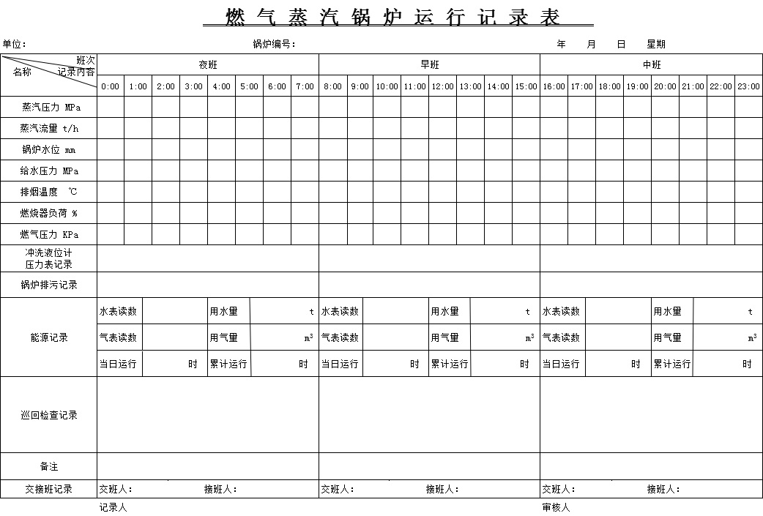

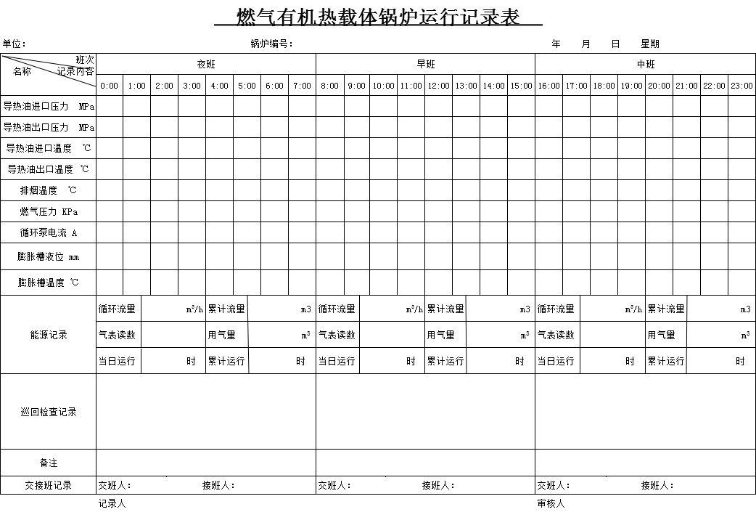
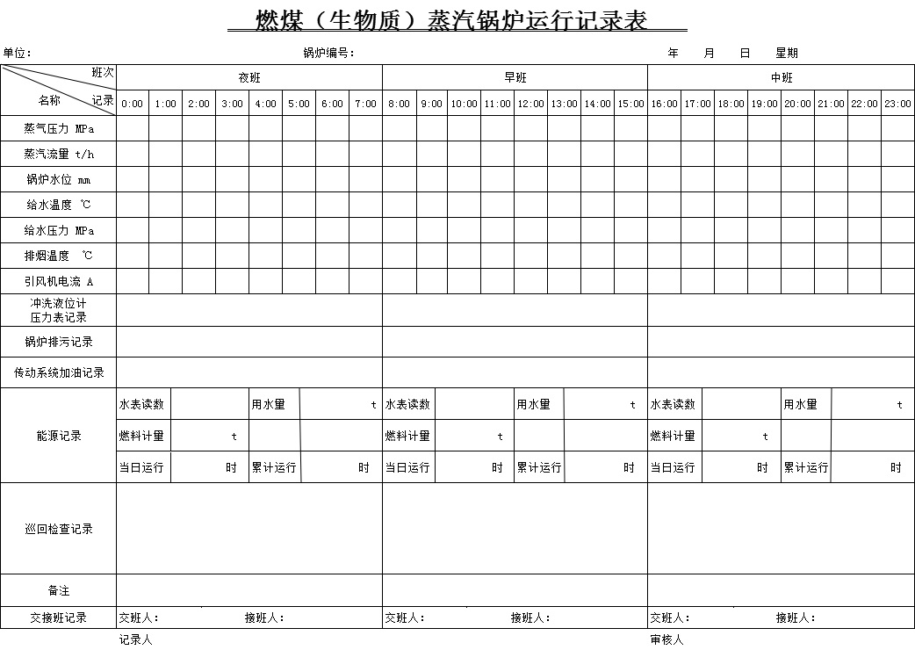

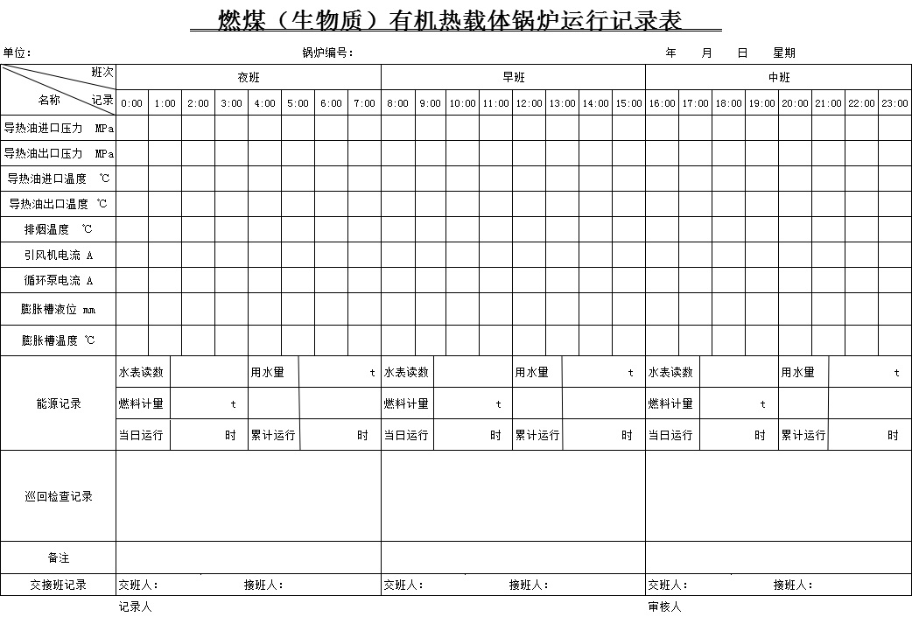
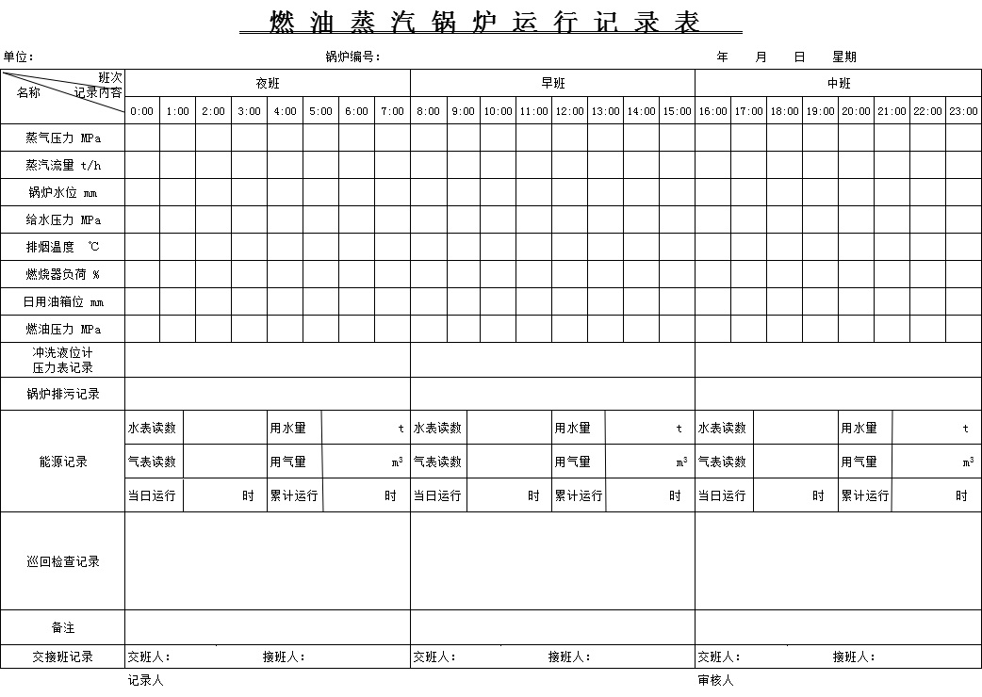

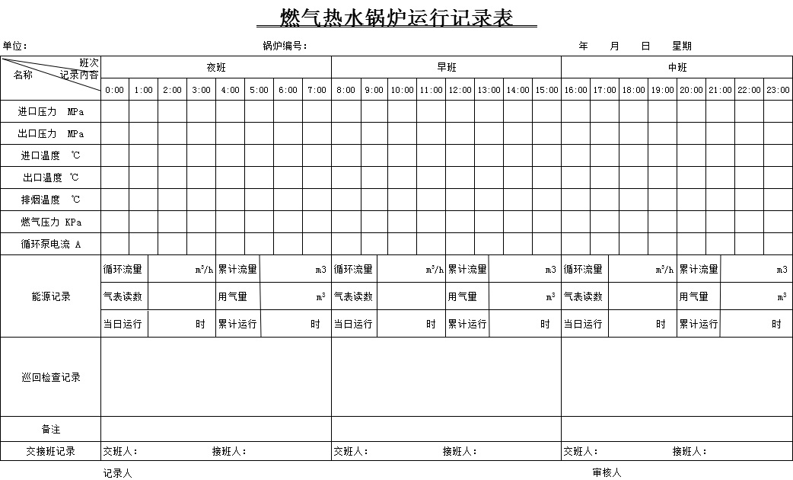

附件二、锅炉月度检查记录
序号 | 项目 | 检查内容 | 存在问题
1 | 作业  人员 | 作业人员是否持有效证件，证件是否在有效期内
2 | 定期  检验 | 是否按照安全技术规范的要求及时申报检验，设备在检验有效期内
3 | 现场  管理 | 是否做好运行记录、值班记录和交接班记录
4 |  | 是否有能耗状况记录
5 |  | 锅炉受压元件是否有变形、渗漏、结焦、积灰等现象
6 |  | 炉顶、炉墙、保温是否有开裂、凸鼓、脱落等缺陷；是否密封良好，有无漏烟现象
7 |  | 承重结构和支、吊架等是否有过热、变形、裂纹、腐蚀、卡死
8 |  | 锅炉范围内管道及阀门没有泄漏，保温完好无破损
9 |  | 排污阀门是否畅通，排污时是否有振动，应有定期的排污记录
10 |  | 燃烧设备、燃料供应设备及管道、除渣、鼓、引风机运转是否正常
11 |  | 给水设备是否完好，匹配合理，水处理设备正常运行，除氧装置工作正常
12 |  | 锅炉房内是否有跑、冒、滴、漏现象
13 |  | 锅炉房内消防设施及安全保护装置是否齐全有效
14 | 安全  附件  和  安全  保护  装置 | 安全阀铅封、校验标签是否完好，是否在校验有效期内使用
15 |  | 对安全阀进行手动排放试验并记录，确认安全阀是否有效
16 |  | 水位表上是否有最低、最高安全水位和正常水位的明显标志
17 |  | 水位是否清晰，两只水位表显示的水位是否一致，是否有定期冲洗记录
18 |  | 压力表是否在有效期内，表盘是否有最高压力指示红线
19 |  | 高低水位、超压、超温及熄火等报警及联锁保护装置是否完好，是否有定期的功能检查记录
20 |  | 燃气锅炉是否按要求设置可燃气体浓度报警装置
21 | 水（介）质处理情况 | 锅炉水（介）质处理是否经特种设备检验机构的定期检验
22 |  | 是否做好锅炉水（介）质的处理和监测工作，并有相关的记录
23 | 维护  保养 | 是否对在用锅炉进行经常性维护保养，并有记录

附件三、燃烧器年度检查记录
锅炉型号 |  |  | 内部编号
使用证编号 |  |  | 使用地点
燃烧器型号 |  |  | 燃烧器编号
序号 | 检查内容 |  |  | 检查结果
1 | 燃烧器管路是否密封 |  |  | □是 □否
2 | 安全与控制装置是否完好 |  |  | □是 □否
3 | 安全与控制功能是否缺失或失效 |  |  | □是 □否
4 | 燃烧器运转是否正常 |  |  | □是 □否
5 | 其他异常情况
检查结论
检查人员： 检查日期：

